«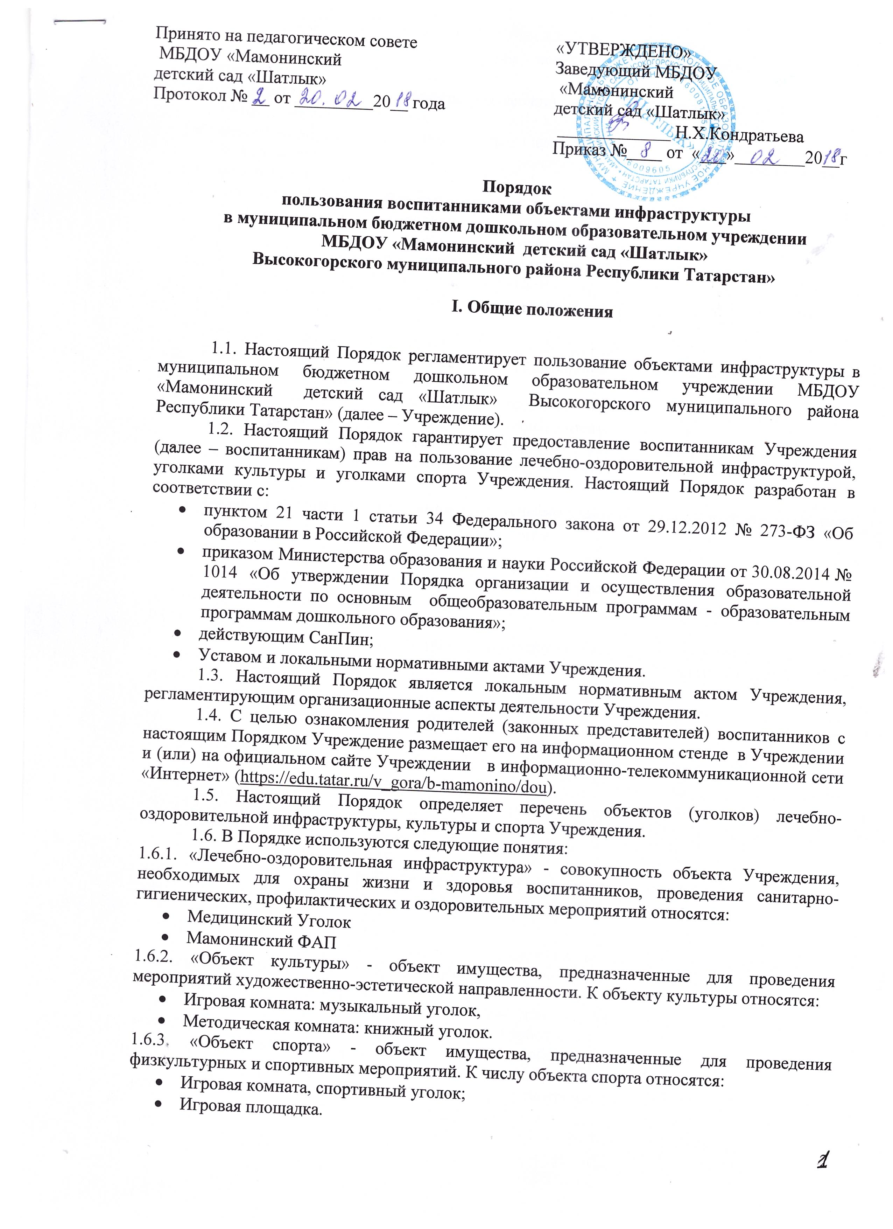Принято»  на общем собрании работников  МБДОУ «Мамонинский  детский сад «Шатлык»  Протокол № __ от _________20__ года | «УТВЕРЖДЕНО»  Заведующий МБДОУ  «Мамонинский  детский сад «Шатлык»  __________Н.Х.Кондратьева  Приказ №____ от «___»________20__г

Порядок
пользования воспитанниками объектами инфраструктуры
в муниципальном бюджетном дошкольном образовательном учреждении
«Мамонинский детский сад «Шатлык»
Высокогорского муниципального района Республики Татарстан»

I. Общие положения

1.1. Настоящий Порядок регламентирует пользование объектами инфраструктуры в муниципальном бюджетном дошкольном образовательном учреждении «Мамонинский детский сад «Шатлык» Высокогорского муниципального района Республики Татарстан»(далее – Учреждение).
1.2. Настоящий Порядок гарантирует предоставление воспитанникам Учреждения (далее – воспитанникам) прав на пользование лечебно-оздоровительной инфраструктурой, уголками культуры и уголками спорта Учреждения. Настоящий Порядок разработан в соответствии с:
- пунктом 21 части 1 статьи 34 Федерального закона от 29.12.2012 № 273-ФЗ «Об образовании в Российской Федерации»;
- приказом Министерства образования и науки Российской Федерации от 30.08.2014 № 1014 «Об утверждении Порядка организации и осуществления образовательной деятельности по основным общеобразовательным программам - образовательным программам дошкольного образования»;
- действующим СанПин;
- Уставом и локальными нормативными актами Учреждения.
1.3. Настоящий Порядок является локальным нормативным актом Учреждения, регламентирующим организационные аспекты деятельности Учреждения.
1.4. С целью ознакомления родителей (законных представителей) воспитанников с настоящим Порядком Учреждение размещает его на информационном стенде в Учреждении и (или) на официальном сайте Учреждении в информационно-телекоммуникационной сети «Интернет» (https://edu.tatar.ru/v_gora/mamonino/dou).
1.5. Настоящий Порядок определяет перечень объектов (уголков) лечебно-оздоровительной инфраструктуры, культуры и спорта Учреждения.
1.6. В Порядке используются следующие понятия:
1.6.1. «Лечебно-оздоровительная инфраструктура» - совокупность объекта Учреждения, необходимых для охраны жизни и здоровья воспитанников, проведения санитарно-гигиенических, профилактических и оздоровительных мероприятий относятся:
- Медицинский Уголок
1.6.2. «Объект культуры» - объект имущества, предназначенные для проведения мероприятий художественно-эстетической направленности. К объекту культуры относятся:
- Игровая комната
1.6.3. «Объект спорта» - объект имущества, предназначенные для проведения физкультурных и спортивных мероприятий. К числу объекта спорта относятся:
- Игровая комната,
- Игровая площадка.
1.7. Общие правила пользования воспитанниками Учреждения всеми объектами инфраструктуры:
- посещение любого объекта возможно при сопровождении воспитанника сотрудниками Учреждения;
- ответственные лица обязаны лично присутствовать при посещении объектов инфраструктуры, осуществлять контроль соблюдения воспитанниками установленных правил;
- ответственные лица обязаны соблюдать должностные инструкции, правила техники безопасности и иные правила охраны труда.
1.8. Воспитанники обладают неотъемлемым правом на охрану здоровья, пользование лечебно-оздоровительной инфраструктурой, объектами культуры и объектами спорта.
Это право в Учреждении обеспечивается охраной быта, отдыха, воспитания и обучения, лечебно-оздоровительной инфраструктурой, объектами культуры и объектами спорта.
1.9. Воспитанники имеют право:
-на бесплатное пользование лечебно-оздоровительной инфраструктурой, объектами культуры и объектами спорта Учреждения;
-на обучение в условиях, отвечающих их физиологическим особенностям и состоянию здоровья и исключающих воздействие на них неблагоприятных факторов.
1.10. В Учреждении создаются необходимые условия для получения своевременной и квалифицированной медицинской помощи и пользования объектами (уголками) культуры и спорта.

II. Порядок пользования воспитанниками объектами лечебно-оздоровительной инфраструктурой Учреждения.

2.1. Объекты лечебно-оздоровительной инфраструктуры используются для организации исполнения функции Учреждения по созданию необходимых условий для охраны укрепления здоровья воспитанников.
2.2. Медицинский уголок используется для организации оказания первичной медико-санитарной помощи воспитанникам Учреждения.
Лечебно-оздоровительной инфраструктурой Учреждения могут пользоваться как воспитанники, так и (в отдельных случаях) педагогический работник и иные работники Учреждения.
2.3. Первичная медико-санитарная помощь осуществляется фельдшером ФАПа.
Первичная медико-санитарная помощь является доступным и бесплатным для каждого воспитанника.
2.4. Внеплановые посещения воспитанниками медицинского уголка осуществляются в том случае, если ребенок заболел в течение дня. Заболевшего ребенка изолируют от здоровых детей до прихода родителей или госпитализации в лечебно-профилактическую организацию c информированием родителей.
2.5. В Учреждении оказываются:
- первая медицинская помощь воспитанникам (острые заболевания, травмы, отравления);
- организация и проведение профилактических мероприятий, направленных на снижение заболеваемости воспитанников;
- проведение профилактических осмотров.

III. Порядок пользования воспитанниками
объектами культуры Учреждения.

3.1. Объекты культуры Учреждения используются для организации образовательной деятельности, проведения различных праздников, конкурсов и иных мероприятий (в том числе репетиционного характера).
3.2. Пользоваться данным объектом культуры имеют право все воспитанники под руководством педагогического работника.
3.4. Право на пользование данным объектом культуры предоставляется воспитанникам при организации непосредственно образовательной деятельности , a также при проведении мероприятий, которые не предусмотрены учебным планом (праздники, развлечения, соревнования, встречи c родителями (законными представителями) воспитанников и иные мероприятия).

IV. Правила пользования воспитанниками объектами спорта Учреждения

4.1. Объекты спорта Учреждения используются для организации образовательной деятельности (физкультурные занятия), проведение утренней гимнастики и спортивно-оздоровительных и мероприятий.
4.2. Занятия в игровом зале проводит воспитатель, который знакомит воспитанников c правилами поведения в игровом зале.
4.3. Правила поведения в игровом зале:
- воспитанники приходят на физкультурные занятия (соревнования, спортивные праздники и др.) в специальной спортивной одежде и чешках;
- воспитанники соблюдают правила выполнения физкультурных (спортивных) упражнений;
- воспитанникам не рекомендуется громко кричать, толкаться, использовать спортивные снаряды не по назначению и самовольно.
4.4. При проведении в игровом зале соревнований и праздников ответственность за проведение возлагается на воспитателя группы.
4.5. На игровой площадке Учреждения проводятся занятия в рамках образовательной деятельности в соответствии c расписанием образовательной деятельности, a также различные спортивно-оздоровительные мероприятия в соответствии c планом работы Учреждения.
4.6. На игровой площадке имеется горка, домик, машинка жук, песочница, яма для прыжков в длину, полоса препятствий, качели.
4.7. C правилами поведения на игровой площадке воспитанников знакомит воспитатель:
- воспитанники приходя на игровую площадку в специальной спортивной одежде и обуви (в зависимости от сезона);
- воспитанники соблюдают правила выполнения спортивных упражнений;
- воспитанникам не рекомендуется громко кричать, толкаться, использовать спортивные снаряды не по назначению и самовольно.
4.8. Занятия на игровой площадке проводит воспитатель c соблюдением всех инструкций по охране жизни и здоровья детей.
4.9. При проведении на игровой площадке соревнований и праздников за проведение занятий заведующим возлагается на воспитателя группы.
4.10. Ответственные лица за проведение занятий и мероприятий в игровой комнате и на игровой площадке обязаны лично осмотреть объекты, проверить исправность оборудования и инвентаря, обратить внимание на соответствие помещений нормам техники безопасности.
4.11. В целях предупреждения травм, заболеваний, несчастных случаев необходимо руководствоваться инструкциями по охране жизни и здоровья воспитанников.

V. Обязанности администрации Учреждения для обеспечения реализации права воспитанников на пользование объектами инфраструктуры Учреждения

Администрация Учреждения обязана:
- Обеспечить соблюдение санитарно-гигиеническонго режима, правил техники безопасности объектов инфраструктуры;
- обеспечить наличие необходимого инвентаря и оборудования;
- регулярно проводить испытания спортивного оборудования c составлением соответствующих актов;
- обеспечить комфортные условия для проведения образовательной и ведения медицинской деятельности на объектах инфраструктуры.

